**طراحی و شبیه سازی جریان لزج عددی تیغه های توربین میکروجت**

|  |
| --- |
| **پویا گلبو1، محمد حسن جوارشکیان2*، منصور اصغری3، مهدی مجید4** |
| 1- دانشجوی کارشناسی ارشد، دانشگاه فردوسی مشهد، مشهد، ایران [po.golbou@mail.um.ac.ir](mailto:po.golbou@mail.um.ac.ir) |
| 2- استاد گروه هوافضا، دانشگاه فردوسی مشهد، مشهد، ایران [javareshkian@um.ac.ir](mailto:javareshkian@um.ac.ir)  3- محقق پژوهشکده موتور، دانشگاه صنعتی مالک اشتر، شاهین شهر، اصفهان، ایران [asghari@mut-es.ac.ir](mailto:asghari@mut-es.ac.ir) |
| 4- دانشجوی کارشناسی ارشد، دانشگاه آزاد اسلامی واحد نجف آباد، اصفهان، ایران [mahdimjd9711@gmail.com](mailto:mahdimjd9711@gmail.com) |
|  |

چكيده

در این تحقیق، تیغه های توربین میکروجت توسط روش گردابی آزاد طراحی و جریان سیال پس از طراحی توسط یک روش عددی شبیه سازی شده است. در روش عددی از نرم افزار انسیس سی اف ایکس برای شبیه سازی جریان از ورودی استاتور تا خروجی روتور استفاده شده است. در این روش با ترکیب حجم محدود و المان محدود علاوه بر شبیه سازی جریان سیال تیغه ها شبکه بندی می شود. ابتدا" بمنظور اعتبار سنجی، نتایج شبیه سازی استخراجی برای روتور ناسا 37 که داده های تجربی آن موجود بوده مقایسه شده است که تطابق خوبی را نشان می دهد. پس از اعتبار سنجی، نتایج استقلال از شبکه نیز نشان داده شده است. در انتها پس از شبیه سازی نتایج طراحی روش تحلیلی با شبیه سازی عددی سه بعدی برای توربین میکروجت مقایسه شده است. نتایج این مقایسه تطابق خوبی را نشان می دهد.

**واژه هاي كليدي(نازنين 10 پررنگ):**میکروجت - توربین – گردابی آزاد، عددی، تحلیلی

1. مقدمه

امروزه مهم‌ترین عامل در وسایل پرنده، نیروی محرکه یا موتور آنها بوده که دست یابی به دانش فنی طراحی آنها نشان دهنده میزان قدرت یا پیشرفت یک کشور در دنیا می‌باشد؛ موتورهای توربینی به دلیل شرایط ویژه و سخت کاری دارای تکنولوژی بالای، طراحی و ساخت می‌باشند؛ که این امر باعث شده فرایند طراحی، ساخت و آزمایش آنها بسیار زمان بر شود؛ به همین دلایل تحلیل عددی و شبیه سازی نرم افزاری بسیار حائز اهمیت است. موتور‌های توربوجت کوچک یا میکرو جت[1]، موتور های در محدوده 500 تا 2000 نیوتون نیروی پیشرانش یا 100 تا 900 کیلو وات توان‌ اند که از مشخصه آنها می‌توان به تولید نیروی پیشرانش قابل توجه در حجم کم اشاره کرد؛ که این امر باعث شده کاربرد بسیار زیادی در هواپیماهای بدون سرنشین داشته باشند. امروزه استفاده از یک توربین سانتریفوژ در واحدهای توربین گاز به ندرت استفاده می‌شود، زیرا در اینگونه موارد کاهش مصرف سوخت مخصوص[2] مورد توجه است [1] و توربین برای انبساط مورد نیاز سیال طول زیادی نیاز ندارد، بنابراین به منظور بهره­وری از راندمان ایزنتروپیک[3] بالا ، کوپل آسان تر با کمپرسور و ایجاد جریان، به صورت موازی با محور از توربین های جریان محوری حتی در موتورهای توربو جت و توربو فن در مقیاس کوچک استفاده شده است.

در سال 1391 محمد رضا علی گودرز و همکاران [2] به بررسی اثرات پیچش، کج شدن و شکم دادن بر عملکرد یک نمونه توربین محوری پرداخته­­­­­­­

اند؛ در این مطالعه، تغییرات به صورت 3 بعدی بر روی طبقه دوم هندسه توربین جریان محوری ایوان با توان 6600 کیلو وات اعمال شده است؛ نتیجه این بررسی نمایانگر اثر این تغییرات بر روی دبی جرمی توربین یاده شده به اندازه 8 درصد و متقابلا" افت 10 درصدی توان می‌باشد. در سال 1392 علی کشاورز ولیان و محمد باقر امیری [3] به تحلیل دو بعدی دسته پره‌های توربین جریان محوری به منظور ارائه مدل‌های بهبود یافته محاسبات افت و زوایای انحراف پرداخته اند؛ در این مطالعه بر روی مقطع میانی طبقه دوم و سوم توربین 5/4 طبقه ایی و توربین 3 طبقه ایی ناسا که برای راه اندازی فن در موتور های توربو فن، با توان (Btu/Ib) 88/25 و (Btu/Ib) 33 به ترتیب می‌باشند، با استفاده از الگوریتم بهینه سازی رقابت استعماری به محاسبه زوایای انحراف پره به منظور کمترین افت پروفیل تیغه پرداخته شده است و در آخر مدل های جدیدی برای محاسبه زوایای انحراف تیغه که بازه بیشتری از پارامتر های هندسی و آئرودینامیکی در بر می‌گیرد و همگرایی سریع تری برای رسیدن به خواسته مسئله را دارد آورده شده است.

در سال 1394 علی حاجیلوی بنیسی و همکاران [4] به بهینه سازی ردیف تیغه روتور و استاتور توربین جریان محوری با استفاده از الگوریتم ژنتیک به منظور کاهش تلفات فشار کل با استفاده از تغییر توزیع ضخامت پرداخته­ اند؛ و اعتبار سنجی توربین مورد نظر به منظور تایید صحت نتایج بدست آمده توسط آزمون ردیف پره با استفاده از هوای فشرده انجام شده است.

در سال 1396 آرمان محسنی و علیرضا یزدانی [5] به بهینه سازی 3 بعدی آیروترمو­­­­­­­­‌دینامیکی تیغه استاتور توربین گاز جریان محوری در یک بستر محاسباتی متن باز به منظور کاهش فشار کل تیغه با استفاده از تغییر توزیع ضخامت، خمیدگی، کشیدگی و پیچش بپرداخته اند؛ که باعث کاهش 5 درصدی ضریب افت فشار، افزایش 2/0 درصدی نسبت فشار کل و کاهش مصرف سوخت می‌شود. درسال 1397 حمید جعفری و همکاران [6] به مدل سازی میدان جریان و بهبود عملکرد در یک توربین محوری با استفاده از روش الحاقی پرداخته اند؛ هندسه مورد نظر روتور یک توربین خاص از یک سامانه تغذیه خاص با توان 019/68 کیلو وات می‌باشد، از روش الحاقی برای بهینه­سازی و برای محاسبه شار جابجایی از اسکیم آسم­پلاس[4] استفاده گردیده است. با استفاده از این روش بهینه سازی، 18/0 درصد بازه ایزنتروپیک پره رتور افزایش پیدا کرده است. در سال 1397 نادر پور محمود و امیر شایان آزاده [7] به بررسی همزمان تاثیر تغییرات فاصله لقی نوک تیغه[5] و جابه جایی محوری[6] تیغه‌‌های کمپرسور در راندمان و عملکر آن پرداخته اند. در این مطالعه بررسی اثرات تغییرات فاصله لقی نوک تیغه و جابه جایی محوری بر روی هندسه مشخصه ناسا روتور 37 که یک روتور مورد استفاده در کمپرسور های گذرصوت (کمپرسور‌هایی که عدد ماخ جریان ورودی به آنها در رنج 8/0 تا 2/1 باشد) با توان 123/1602 کیلو وات می‌باشد، به صورت همزمان انجام شده است؛ و مشاهدات نمایانگر این می‌باشد که اعمال جابجایی به صورت خطی به سمت جلو به همراه فاصله لقی 365/0 میلیمتر راندمان ایزنتروپیک بیشتری نسبت به هندسه اصلی دارد. اکثر تحقیقات اشاره شده در حوزه توربین‌ها، برای کاربرد های صنعتی و مگاواتی می‌باشد.

در سال 2021 یوهان اینجینیر و همکاران [8] به تحلیل انرژی و بهینه سازی یک توربین جریان محوری در مقیاس کوچک برای کاربرد در چرخه رانکین ایده آل پرداخته اند؛ بهینه سازی با هدف رسیدن به بیشینه راندمان و توان توربین و کاهش تلفات فشار کل با تغییر پروفیل تیغه روتور و افزایش نسبت فشار کل به استاتیک انجام شده است؛ نتایج نشان دهنده این است که افزایش نسبت فشار کل به استاتیک از 3 به 10 باعث افزایش 41 درصدی راندمان توربین و 15 درصدی راندمان سیکل می‌شود. همچنین بهینه سازی پروفیل تیغه باعث افزایش 2/5 درصد راندمان کل به استاتیک 24/0 درصد بهبود راندمان سیکل می‌شود. در سال2021 انهوا وانگ و همکاران [9] به طراحی اولیه یک توربین جریان محوری برای مقیاس کوچک چرخه رانکین ایده آل فوق بحرانی پرداخته اند؛ در این مطالعه پس از ارائه الگوریتمی برای طراحی اولیه توربین های جریان محوری کوچک با توان 19 کیلو وات مورد استفاده در چرخه رانکین، به بررسی اثرات فاصله لقی نوک توربین با پوسته در شرایط طراحی و خارج طراحی در راستای نسبت فشار بیشینه در قبال دبی جرمی کم بر روی راندمان و توان توربین، پرداخته شده است؛ نتایج نشان دهنده این است؛ زمانی که مقدار فاصله لقی نوک پره با پوسته و لبه فرار 1/0 میلیمتر شود؛ باعث افزایش 33 درصدی راندمان توربین در مقایسه با توربین های معمولی می‌شود؛

در سال 2022 اچ وو و همکاران [10] به بهینه سازی چند هدفه آیرودینامیکی عملکرد برای یک توربین کوچک تک مرحله ایی پرداخته اند؛ بهینه سازی به وسیله الگوریتم SVR[7] و با بررسی میدان جریان تحت تغییر پروفیل مقاطع ریشه و نوک تیغه های استاتور و روتور به منظور رسیدن به بیشینه راندمان و نسبت فشار بر روی هندسه توربین KJ66 با توان 350 کیلو وات می­باشد؛ نتایج بدست آمده نشان دهنده این است که راندمان آدیاباتیک 95/5 درصد و نسبت فشار 9/0 درصد پس از بهینه سازی افزایش یافته است. در سال 2022 آنیل لال و آجی ام آبراهام [11] به بهینه سازی چند هدفه طراحی توربین جریان محوری با استفاده از مدل سازی جایگزین و الگوریتم ژنتیک پرداخته اند؛ بهینه سازی با هدف به حداکثر رساندن راندمان و توان توربین به وسیله تغییر در فاصله گپ بین دو توربین، فاصله لقی نوک تیغه با پوسته و زاویه چرخش پروفیل نازل توربین انجام شده است. هندسه مورد بررسی قرار گرفته است؛ هندسه یک توربین جریان محوری دو طبقه شامل دو روتور یک استاتور و یک نازل با توان 158 کیلو وات می‌باشد؛ نتایج نشان دهنده این است تنظیم درست فاصله لقی بین تیغه ها، فاصله لقی نوک تیغه با پوسته و زاویه چرخش پروفیل نازل باعث اختلال جریان جت با موج ضربه ایی شده و قدرت موج ضربه ایی را کاهش می‌دهد که این امر باعث کاهش 5/62 درصدی افت فشار کل در طول موج ضربه ایی، افزایش 02/1 درصدی توان و 1/5 درصد افزایش راندمان توربین می‌شود.

با توجه به مطالعات انجام شده در این پژوهش در قدم اول قصد به طراحی به روش مستقیم یک طبقه از توربین جریان محوری شامل استاتور و روتور به روش گردابی آزاد برای یک موتور توربوجت کوچک در رنج 1000 نیوتن یا 440 کیلو وات توان پرداخته می‌شود؛ که به عنوان یکی از اصلی ترین کاربرد های آن می‌توان به استفاده از این موتور ها به عنوان نیروی پیشرانش بر روی هواپیما های بدون سرنشین ( پهباد ) در رنج جرمی بین 205 تا 340 کیلو گرم بر اساس نرخ نیروی پیشرانش برنیروی وزن (T/W) اشاره کرد.

پس از محاسبه پارامترهای مختلف طراحی از جمله زوایای جریان، زوایای تیغه و انتخاب پروفیل توزیع ضخامت تیغه، که در این پژوهش از پروفیل مشخه تی 6 که یک پروفیل متقارن و مورد استفاده در توربین های بخار است؛ به مدل سازی و شبکه بندی هندسه اولیه به وسیله نرم افزارهای بلید جن و توربو گرید پرداخته می‌شود؛ و در ادامه توسط نرم افزار تجاری حل عددی چون انسیس سی اف ایکس به حل عددی و شبیه سازی 3 بعدی طبقه توربین جریان محوری شامل استاتور و رتور به صورت همزمان ( نتایج حاصل شده از شرط مرزی خروجی استاتور به صورت عنوان شرط مرزی ورودی رتور در نظر گرفته می‌شود) پرداخته می‌شود.

به دلیل اینکه طراحی توربین جریان محوری به روش گردابی آزاد توسط فرمول های تجربی و ایزنتروپیک در حالت بی بعد می‌باشد؛ نتایج محاسبه شده پارامترهای جریان مانند راندمان و دبی جرمی و ..... از حل عددی و شبیه ساز 3 بعدی هندسه اولیه از خواسته های تابع هدف انحراف داشته و این امر نیازمند این است که توسط آزمون و خطا به هندسه نهایی که تمام خواسته های تابع هدف را ارضا کند؛ برسیم. در نتیجه به همین دلیل در این مطالعه به منظور رسیدن به خواسته های تابع هدف بر روی هندسه اولیه الگوریتم بهینه سازی به منظور تغییر پارامترهای هندسی تیغه رتور و استاتور به طور همزمان اعمال می‌شود؛ به طریقی که تابع هدف، مقادیر تعریف شده راندمان ایزنتروپیک و دبی جرمی باشد.

به همین منظور برای رسیدن به تابع هدف بعد از کمی سازی منحنی کمبر تیغه های روتور واستاتور به وسیله محل ماکسیمم انحنا، زاویه استگر و زاویه تیغه در ورودی در قدم دوم به تحلیل حساسیت هر یک از این 3 پارامتر در سه مقطع ریشه، میانی و نوک که 18 پارامتر در مجموع روتور و استاتور می‌باشد؛ به وسیله مدل طراحی و تحلیل آزمایش تاگوچی پرداخته می‌شود.

پس از بررسی حساسیت هر یک از پارامترها و انتخاب پارامتر هایی با بیشترین حساسیت در قدم سوم برای رسیدن به هندسه ایی که تمام خواسته های تابع هدف را ارضا کند؛ به بهینه سازی طبقه توربین جریان محوری در رنج میکروجت با توان 440 کیلوات به وسیله الگوریتم ژنتیک به منظور رسیدن به بیشترین راندمان در اضائ دبی جرمی منطبق با نقطه طرح پرداخته می‌شود.

با توجه به موارد بیان شده، هدف از این پژوهش ارائه یک روند طراحی طبقه توربین جریان محوری در رنج میکروجت با استفاده از الگوریتم بهینه سازی می‌باشد؛ که مدت زمان رسیدن از هندسه اولیه به هندسه نهایی که تمام خواسته‌های تابع هدف را ارضا کند؛ حداقل کند؛ به طور ساده با استفاده از این روند، تعداد انجام آزمون و خطا برای رسیدن از هندسه اولیه به هندسه نهایی به کمترین مقدار خود برسد؛ که متقابلا در زمان صرفه جویی می‌شود. در ادامه فلوچارت انواع روش های طراحی تیغه توربین های جریان محوری و فلوچارت مراحل مورد نیاز برا طراحی مستقیم توربین جریان محوری به روش طراحی گردابی آزاد آورده شده است.

* 1. طراحی به روش گردابی آزاد

به منظور طراحی به روش مستقیم توربین‌های جریان محوری عکس العملی روش‌های مختلفی وجود دارند که از اصلی ترین آنها به روش طراحی در شعاع میانی و روش گردابی آزاد می‌توان اشاره کرد؛ در روش شعاع میانی زوایای تیغه از ریشه تا نوک بدون تغییر می‌باشد و با تنظیم مقدار مناسب درجه عکس العمل انبساط سیال انجام می‌شود. اما به دلیل تغییر مقدار سرعت از ریشه تا نوک به دلیل افزایش شعاع و همینطور تغییر فشار استاتیک و درجه حرارت به دلیل وجود پارامتر چرخشی جریان در خروج از تیغه‌ها مثلث های سرعت از ریشه تا نوک تغییر می‌کنند و عدم تغییر زوایای تیغه باعث کاهش راندمان توربین می‌شود. به همین دلیل طراحی به روش گردابی آزاد بسیار حائز اهمیت است. در این روش پس از محاسبه پارامتر های جریان و رسم مثلث­های سرعت در شعاع میانی به محاسبه مقادیر و زوایای جریان در سایر مقاطع تیغه پرداخته می‌شود.

در اولین قدم برای طراحی تیغه­های توربین، با فرض برابری سرعت مطلق هم راستای محور در خروجی روتور و استاتور با یکدیگر (Ca2=Ca3)، به وسیله مقدار سرعت متوسط تیغه، افت درجه حرارت طبقه توربین و ظرفیت گرمایی ویژه در فشار ثابت گاز، همانند رابطه 1 به محاسبه ضریب بار پرداخته شده است؛ سپس پس از تخمین مقدار زاویه مطلق جریان، در خروجی روتور در شعاع میانی α3m و ضریب جریان 𝛷، برابر 10 درجه و 8/0 به ترتیب، با استفاده از رابطه های 2 و 3 مقادیر زاویه نسبی جریان β3m در شعاع میانی خروجی از روتور و درجه عکس العمل 𝛬 محاسبه می‌شود.

|  |  |
| --- | --- |
| (1) | $$ψ=\frac{2C_{p}∆T_{0s}}{u_{m}^{2}}$$ |
| (2) | $$\tan{α_{3m}}=\tan{β_{3m}-\left(\frac{1}{Φ}\right)}$$ |
| (3) | $$Λ=\frac{\left(2Φ\tan{β_{3m}-0∙5ψ}\right)}{2}$$ |

مقادیر درجه عکس العمل در شعاع میانی نباید خیلی کوچک باشند زیرا این امر باعث منفی شدن درجه عکس العمل در ریشه تیغه شده بنابراین رنج مناسب درجه عکس العمل حدود 5/0 می‌باشد؛ بنابراین پس از کنترل درجه عکس العمل در شعاع میانی به وسیله رابطه های 4 و 5 به محاسبه زوایای مطلق و نسبی جریان در شعاع میانی خروجی از استاتور پرداخته شده است.

|  |  |
| --- | --- |
| (4) | $$\tan{β_{2m}=\frac{1}{\left(2Φ\right)}}\left(0∙5ψ-2Λ\right)$$ |
| (5) | $$\tan{α_{2m}=\tan{β_{2m}}+\left(\frac{1}{Φ}\right)}$$ |

در اقدام دوم با استفاده از روابط ایزنتروپیک و گاز کامل به محاسبه چگالی و مقدار سرعت مطلق در ورودی، خروجی و بین دو تیغه طبقه به منظور محاسبه ارتفاع تیغه، نسبت شعاع های نوک تیغه به ریشه و شعاع میانی پرداخته شده است؛ به منظور محاسبه ارتفاع تیغه ابتدا به وسیله مقادیر چگالی در هر قسمت و رابطه دبی جرمی به محاسبه سطح مقطع با استفاده از رابطه 6 پرداخته شده است.

|  |  |
| --- | --- |
| (6) | $$A=\frac{m}{ρC_{a}}$$ |

حال با تعیین سرعت دورانی توربین (بر حسب دور بر ثانیه) طبق رابطه های 7، 8 و 9 مقادیر شعاع میانی، ارتفاع و نسبت شعاع های نوک به ریشه در هر قسمت محاسبه می‌شود.

|  |  |
| --- | --- |
| (7) | $$r_{m}=\frac{u_{m}}{2πN}$$ |
| (8) | $$h=\frac{AN}{u_{m}}$$ |
| (9) | $$\frac{r_{t}}{r_{r}}=\frac{\left(r_{m}+0∙5h\right)}{\left(r_{m}-0∙5h\right)}$$ |

پس از محاسبه ارتفاع و شعاع ریشه، میانی و نوک با استفاده از مقادیر تجربی ارتفاع به عرض برابر 3 و فاصله لقی بین دو تیغه به عرض حدود 25/0 نمای کلی نصف النهاری تیغه بدست می‌آید.

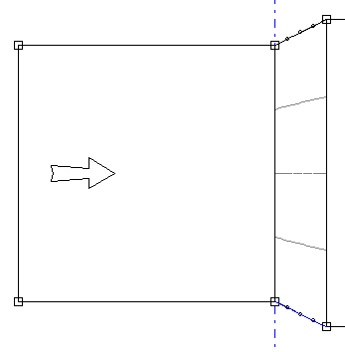

**شكل 1-نمای نصف النهاری هندسه استاتور**

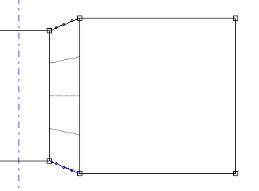

**شكل 2-نمای نصف النهاری هندسه روتور**

در اقدام سوم به وسیله نسبت شعاع میانی به شعاع هر مقطع به محاسبه زوایای مطلق و نسبی جریان در مقاطع ریشه و نوک تیغه، با استفاده از رابطه های 10 تا 13 پرداخته شده است.

|  |  |
| --- | --- |
| (10) | $$\tan{α_{2}={\left(\frac{r_{m}}{r}\right)}_{2}\tan{α_{2m}}}$$ |
| (11) | $$\tan{β_{2}=\tan{α_{2}-\left({\left(\frac{r}{r_{m}}\right)}_{2}\frac{u_{m}}{C_{a2}}\right)}}$$ |
| (12) | $$\tan{α_{3}={\left(\frac{r_{m}}{r}\right)}_{3}\tan{α_{3m}}}$$ |
| (13) | $$\tan{β_{3}=\tan{α_{3}+\left({\left(\frac{r}{r_{m}}\right)}_{3}\frac{u_{m}}{C_{a3}}\right)}}$$ |

در آخرین اقدام به وسیله تعیین مقدار گام با استفاده از مقادیر تجربی بهینه گام به وتر در شعاع میانی بر اساس زوایای مطلق و نسبی جریان در ورودی، خروجی و بین دو تیغه و نسبت ارتفاع به وتر 3 تعداد تیغه های رتور و استاتور با استفاده از رابطه 14 محاسبه شده است.

|  |  |
| --- | --- |
| (14) | $$\frac{2πr_{m}}{S}$$ |

پارامترهای ورودی مورد نیاز به منظور طراحی یک طبقه توربین جریان محوری عکس العملی شامل دبی جرمی، دمای کل ورودی، افت درجه حرارت، نسبت فشار کل، فشار کل ورودی، سرعت دورانی (N)، زاویه مطلق خروجی از روتور در شعاع میانی، ضریب جریان و سرعت متوسط تیغه (um) می‌باشد؛ مقادیر دقیق این پارامترها برای طراحی توربین با توان 440 کیلو وات در جدول 1 آورده شده است.

**جدول 1- مقادیر پارامترهای ورودی**

|  |  |  |  |  |  |  |
| --- | --- | --- | --- | --- | --- | --- |
| m  (kg/s) | T01  (K) | ∆T0S  (K) | P01/P03 | P01  (bar) | N  (rps) | um  (m/s) |
| 9841/2 | 1000 | 914/124 | 7025/1 | 6053/3 | 770 | 340 |

با قرار دادن مقادیر پارامتر­های ورودی در روابط 1 تا 13 مقادیر محاسبه شده ارتفاع، مساحت، نسبت شعاع های ریشه به نوک، تعداد تیغه­های روتور و استاتور و شعاع نوک و ریشه در ورودی، بین تیغه ها و خروجی که به ترتیب از 1 تا 3 شماره گذاری شده اند؛ در جدول 2 و مقادیر زوایای مطلق و نسبی 3 مقطع ریشه، شعاع میانی و نوک در خروجی و بین دو تیغه در جدول 3 قابل مشاهده است.

**جدول 2- مقادیر محاسبه شده ارتفاع، مساحت و شعاع ریشه و نوک**

|  |  |  |  |  |  |
| --- | --- | --- | --- | --- | --- |
|  | 1 | 2 | 3 | استاتور | رتور |
| A )m2( | 0095/0 | 0120/0 | 0150/0 |  |  |
| h  (m) | 0216/0 | 0271/0 | 0341/0 |  |  |
| w  (m) | - | - | - | 008/0 | 0102/0 |
| rt/rr | 3624/1 | 4772/1 | 6400/1 |  |  |
| rt  (m) | 0811/0 | 0838/0 | 0873/0 |  |  |
| rr  (m) | 0595/0 | 0567/0 | 0532/0 |  |  |
| n | - | - | - | 88 | 61 |

که ستون اول جدول 2 به ترتیب عبارت اند از : مساحت، ارتفاع، فاصله لقی بین دو تیغه، نسبت شعاع نوک به ریشه، شعاع نوک، شعاع ریشه و تعداد تیغه­ها.

**جدول 3- مقادیر زوایای نسبی و مطلق**

|  |  |  |  |  |
| --- | --- | --- | --- | --- |
|  | α2 | β2 | α3 | β3 |
| ریشه | 5670/59 | 7227/34 | 1024/13 | 4339/51 |
| میانی | 9586/53 | 0851/7 | 10 | 9656/54 |
| نوک | 0478/49 | 7008/18- | 0776/8 | 0453/59 |

1. مدل سازی هندسه

به منظور مدل­سازی هندسه توربین، با استفاده از مقادیر محاسبه شده پارامتر­های هندسی از قبیل ارتفاع، در روش طراحی مستقیم گردابی آزاد از نرم افزار بلید جن[8] استفاده شده است؛ این نرم افزار یک نرم افزار از مجموعه نرم افزار­های انسیس ورک بنچ[9] به منظور تولید هندسه توربو ماشین ها می‌باشد. با داشتن مقادیر طول و عرض تیغه­ ابتدا شکل کلی هندسه در نمای نصف النهاری ایجاد شده و سپس با تعیین پروفیل توزیع ضخامت و پروفیل توزیع زاویه انحنای کمبر تیغه در هر مقطع نمای 3 بعدی از هندسه تیغه ایجاد می­شود. پروفیل توزیع ضخامت انتخاب شده در این پژوهش پروفیل متقارن تیغه T6 (تیغه مورد استفاده در توربین های بخار) می‌باشد؛ برای توزیع زاویه انحنای کمبر[10] تیغه، توزیع سهمی به وسیله منحنی بزیه با 4 نقطه کنترلی در 3 مقطع ریشه، میانی و نوک استفاده شده است.

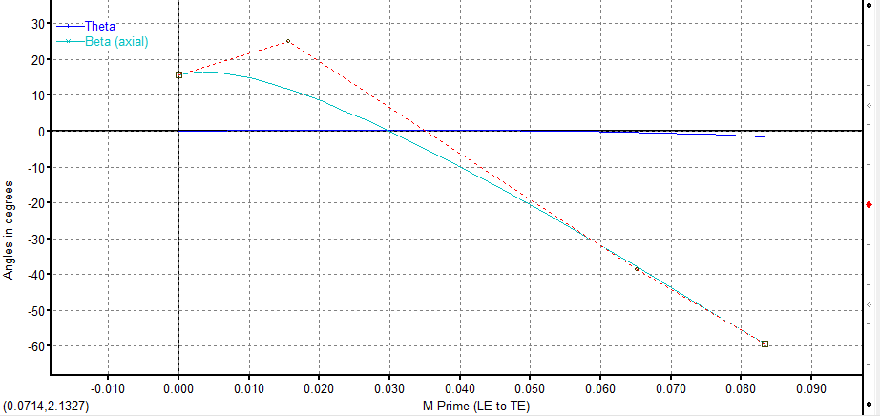

**شكل 3- توزیع زاویه کمبر تیغه استاتور در شعاع میانی**

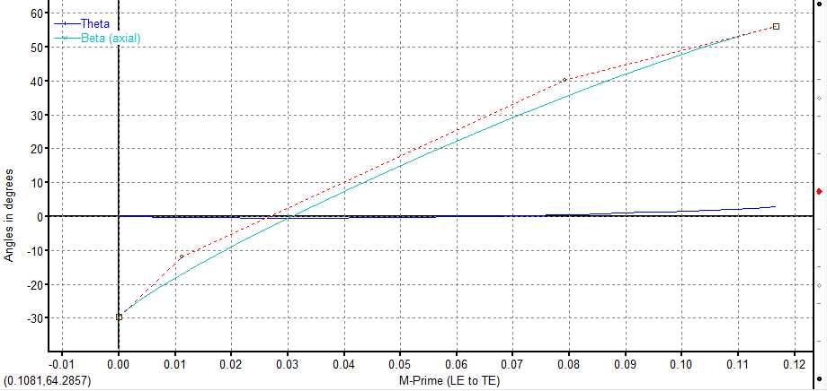

**شكل 4- توزیع زاویه کمبر تیغه رتور در شعاع میانی**

1. شبکه بندی

به منظور شبکه بندی هندسه طراحی شده با استفاده از نرم افزار توربوگرید[11]، از نرم افزار های انسیس ورکبنچ به صورت ساختاریافته دایره‌گون[12] در لبه های حمله، فرار و نواحی دارای انحنا و مستطیل­گون[13] در نواحی فاقد از انحنا استفاده شده است. برای اعمال فاصله لقی نوک تیغه[14] روتور با پوسته به وسیله این نرم افزار، مقدار 5/0 میلیمتر به صورت یکسان از لبه حمله تا لبه فرار انتخاب شده است. به منظور تحلیل همزمان روتور و استاتور، ناحیه خروجی استاتور و ناحیه ورودی روتور شبکه بندی نمی‌شود؛ و نتایج خروجی از پاساژ استاتور به عنوان پارامتر ورودی پاساژ روتور انتخاب شده است.

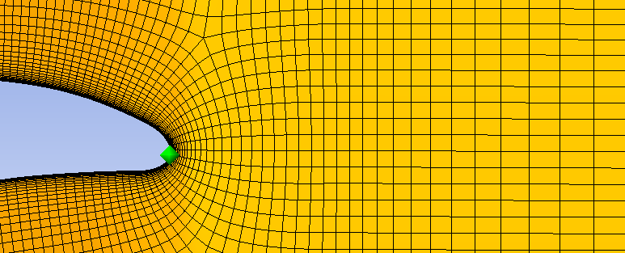

**شکل5- شبکه بندی به صورت دایره گون و مستطیل گون**

1. حل عددی

در ﺷﮑﻞ 6 مدل سه بعدی طبقه توربین جریان محوری طراحی شده در ﻣﻄﺎﻟﻌﻪ ﺣﺎﺿﺮ به منظور ﺑﺮرﺳﯽ ﻣﯿﺪان ﺟﺮﯾﺎن، نشان داده شده است؛ ﺑﻪ دﻟﯿﻞ ﻫﺮ ﭼﻪ دﻗﯿﻖ ﺗﺮ ﺑﻮدن ﻣﺴﺌﻠﻪ، اﺑﻌﺎد انتخاب شده براي مدل عددي کاملاً منطبق با ابعاد واقعی می باشند. جریان هوا در مطالعه حاضر که در محدوده عدد ماخ بزرگتر از 3/0 (جریان تراکم پذیر)، همچنین فرض شده که سیال عامل(هوا)، نیوتنی است.

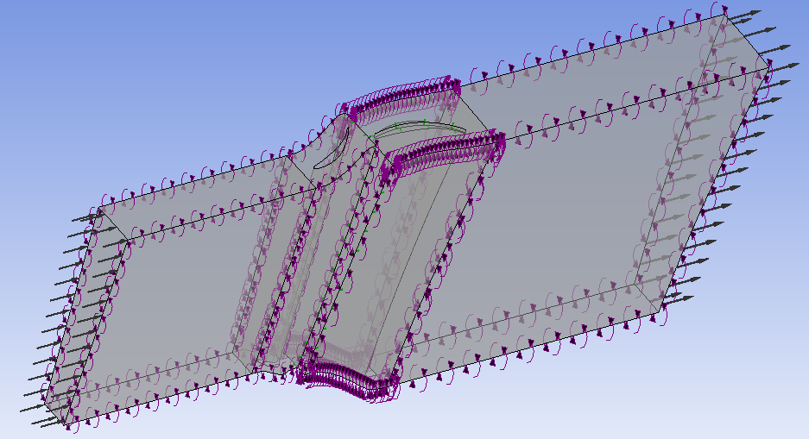

**شکل6- مدل سه بعدی از روتور و استاتور به منظور شبیه سازی**

با توجه به فرضیات فوق، معادلات حاکم بر مسئله، در غالب معادلات پیوستگی، مومنتوم و اسکالر به شکل زیر ارائه شده اند:

|  |  |
| --- | --- |
| (15) | $$\frac{∂P}{∂t}+∇\left(ρU\right)=0$$ |
| (16) | $$\frac{δ\left(ρu\right)}{δt}+∇\left(ρuU\right)=∇\left(μ gradu\right)+Sm$$ |
| (18) | $$\frac{δ\left(ρv\right)}{δt}+∇\left(ρvU\right)=∇\left(μ gradv\right)+Sm$$ |
| (19) | $$\frac{δ\left(ρw\right)}{δt}+∇\left(ρwU\right)=∇\left(μ gradw\right)+Sm$$ |
| (20) | $$\frac{δ\left(ρΦ\right)}{δt}+∇\left(ρΦU\right)=∇\left(Γ gradΦ\right)$$ |

با توجه به استفاده از نرم افزار تجاری سی اف ایکس[15]، در این حل­گر معادلات، معادلات بقاي جرم، تکانه و انرژي توسط دو روش حجم محدود و المان محدود به صورت همزمان[16] گسسته سازی شده اند. شرایط مرزی شامل شرط مرزی ورودی، خروجی و متناوب می‌باشد؛ برای شرط مرزی ورودی گاز داغ با درجه حرارت 1000 کلوین و فشار 6053/3 بار وارد می‌شود؛ و مقدار 7/1 بار به عنوان فشار استاتیک در شرط مرزی خروجی انتخاب شده است.

1. اعتبار سنجی

به منظور اعتبارسنجی روند انجام شده در این مطالعه، از هندسه شناخته شده ناسا روتور 37 استفاده شده است. برای مدل سازی هندسه ناسا روتور 37 از اطلاعات موجود در نرم افزار انسیس ورکبنچ که به عنوان یک مثال حل شده برای اعتبار سنجی نرم افزار است استفاده شده است؛ حل عددی هندسه ناسا روتور 37 در نقطه طرح معادل 115 کیلو پاسکال فشار استاتیک در خروجی، انجام شده است و نتایج حاصل با نتایج آزمایشگاهی [12] مقایسه شده اند.

**جدول 4- مقایسه نتایج حل عددی و آزمایشگاهی ناسا رتور 37**

|  |  |  |  |
| --- | --- | --- | --- |
|  | دبی جرمی  (Kg/s) | راندمان پلی تروپیک (درصد) | نسبت فشار |
| حل عددی | 6199/20 | 5747/86 | 0083/2 |
| نتایج آزمایشگاهی | 5114/20 | 9/88 | 106/2 |
| درصد اختلاف (درصد) | 526/0 | 3253/2 | 6391/4 |

1. استقلال از شبکه

برای اطمینان از عدم تاثیر تعداد المان­های شبکه حل بر نتایج بدست آمده، با تغییر تعداد المان های میدان حل به بررسی استقلا از شبکه پرداخته شده است. 3 مرتبه تعداد المان های شبکه با تناوب 5/1 برابر افزایش یافته و نتایج با یکدیگر مقایسه شده اند.

**جدول 5- بررسی نتایج حاصل از استقلال از شبکه**

|  |  |  |  |  |
| --- | --- | --- | --- | --- |
| تعداد شبکه | دبی جرمی  (Kg/s) | راندمان ایزنتروپیک | نسبت فشار کل | نسبت دمای کل |
| 859709 | 9886/2 | 2066/85 | 7023/1 | 1365/1 |
| 1351652 | 9881/2 | 8386/85 | 7027/1 | 1377/1 |
| 2071184 | 9898/2 | 1748/86 | 7026/1 | 1383/1 |
| 3200495 | 9894/2 | 4483/86 | 7029/1 | 1388/1 |

نتایج بدست آمده از استقلال از شبکه نشان دهنده این است که با افزایش تعداد المان های شبکه حل، از 2071184 به 3200495 پارامترهای اصلی جریان تغییرات زیادی نداشته است؛ که به این معنی می‌باشد میدان حل مستقل از تاثیر المان­های شبکه حل است. بنابراین برای بررسی نهایی نتایج، شبکه حل با تعداد المان2071184 انتخاب شده است.

1. نتایج

در این قسمت یک بررسی پارامتریک براي ارزیابی میدان جریان در کلیه سطوح استاتور و روتور توربین میکروجت طراحی شده در این مطالعه انجام شده است. پس از حل مسئله، به بررسی نتایج حاصله در محیط سی اف ایکس_پست[17] پرداخته شده است؛ موضوعات مختلفی از قبیل کانتور فشار، عدد ماخ جریان و بردارهاي سرعت می‌تواند براي مطالعه نتایج درنظر گرفته شود.

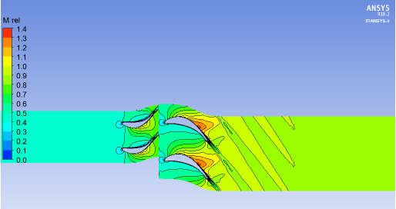

**شکل7- کانتور عدد ماخ در شعاع میانی**

کنترل حد مجاز عدد ماخ در شعاع میانی طبقه توربین، با توجه به شکل 7 انجام شده است؛ در توربو ماشین ها به دلیل وجود سرعت دورانی، عدد ماخ افزایش پیدا می‌کند؛ این مقدار نباید بیشتر از حدود 4/1 در شعاع میانی باشد، زیرا باعث افزایش چشم­گیر افت فشار کل در نوک تیغه به دلیل افزایش سرعت خطی ناشی از افزایش شعاع می‌شود.

یکی دیگر از مباحث مورد توجه در بررسی عملکرد توربین جدایش جریان و کانتور سرعت نسبی می‌باشد؛ جدایش جریان در توربین ناشی از توزیع نامناسب کمبر تیغه می‌باشد، که این امر باعث ایجاد گردابه و افت فشار کل و در نتیجه افت راندمان ایزنتروپیک می‌شود. با توجه به شکل 8 که مقدار و جهت سرعت نسبی را نشان می‌دهد؛ در توربین طراحی شده در این مطالعه جدایش جریان و گردابه رخ نداده است.

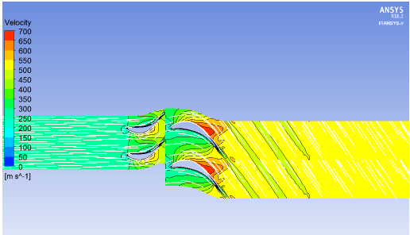

**شکل8- کانتور سرعت نسبی در شعاع میانی**

از مهم ترین پارامتر­های مورد بررسی در توربین می‌توان به توزیع مقدار فشار کل در تیغه که معیاری برای بررسی عملکرد و توان ایجاد شده در توربین است؛ اشاره کرد. توزیع مناسب و منطبق فشار با خواسته­های تابع هدف مسئله نشان دهنده صحت روش طراحی تجربی با تحلیل 3 بعدی می‌باشد. در شکل‌های 9، 10 و 11 توزیع فشار کل روتور طراحی شده در 3 مقطع میانی، 1 درصد و 98 درصد نشان داده شده است.



**شکل9- نمودار فشار کل در شعاع میانی روتور**

به دلیل وجود گردابه در نوک تیغه روتور با پوسته به دلیل فاصله لقی، تلفات فشار کل در این مقطع نسبت به ریشه و شعاع میانی بیشتر است؛ علاوه بر این افزایش شعاع، سرعت خطی در نوک تیغه را افزایش داده و باعث افزایش تلفات فشار کل در نوک تیغه نسبت به شعاع میانی و این مقطع نسبت به ریشه می‌باشد.



**شکل10- نمودار فشار کل درنزدیک ریشه ( 01/0 ) تیغه روتور**



**شکل11- نمودار فشار کل در نزدیک نوک ( 98/0 ) تیغه روتور**

در نهایت به منظور تایید صحت مقادیر محاسبه شده با روابط تجربی و نتایج حل عددی، تغییرات فشار در ورودی، فضای بین و خروجی تیغه­ها مورد بررسی قرار گرفته است؛ در شکل 12 توزیع فشار در نمای نصف‌النهاری طبقه توربین نشان داده شده است؛ که هم‌پوشانی مناسبی با نسبت فشار خواسته شده­، در پارامترهای ورودی دارد.

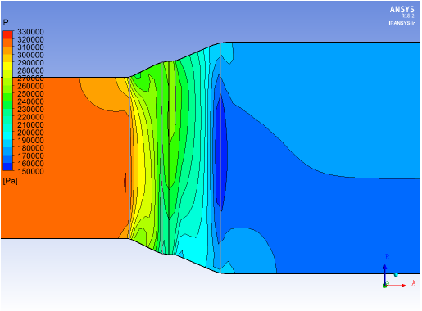

**شکل12- کانتور فشار در نمای نصف النهاری طبقه توربین**

1. نتیجه گیری و جمع‌بندی

با توجه به مباحث مطرح شده، در این مطالعه با هدف طراحی و شبیه سازی تیغه­های یک توربین میکروجت به وسیله روش طراحی گردابی آزاد و تحلیل عددی به وسیله نرم افزار تجاری انسیس_سی اف ایکس، ابتدا پس از معرفی روش گردابی آزاد و روابط آن، به طراحی تیغه­های یک طبقه توربین جریان محوری با راندمان بالا، و سپس به وسیله نرم افزار شبیه ساز به بررسی عملکرد توربین در شرایط کاری نقطه طرح پرداخته شده است. نتایج حاصل از شبیه سازی هم­پوشانی مناسبی با نتایج محاسبه شده با روابط تجربی نشان می‌دهد؛ که این امر بیان گر دقت طراحی به روش گردابی آزاد می‌باشد.

نتایج نشان دهنده کنترل مجاز عدد ماخ در شعاع میانی، عدم ایجاد گردابه و توزیع مقبول فشار در طول طبقه توربین می‌باشد.

1. مراجع

[1] ح. باستانی پاریزی، «توربین گاز»، موسسه انتشارات امیر کبیر، چاپ دوم، تهران، 1388.

[2] م. علی گودرز و همکاران، «بررسی اثرات پیچش، کج شدن و شکم دادن پره بر عملکرد یک نمونه توربین محوری»، مجله علمی پژوهشی مهندسی مکانیک مدرس، دانشگاه تربیت مدرس، تهران، 1391.

[3] م. ب. امیری و ع. کشاورز ولیان، «تحلیل دو بعدی دسته پره های توربین جریان محوری و ارائه مدل های بهبود یافته محاسبه افت و زوایای انحراف »، پایان نامه کارشناسی ارشد، دانشکده مهندسی مکانیک، دانشگاه صنعتی خواجه نصیر الدین طوسی، تهران، 1392.

[4] ع. حاجیلوی بنیسی و همکاران، «بهینه سازی ردیف پره­ی روتور و استاتور توربین جریان محوری با استفاده از الگوریتم ژنتیک »، مجله مهندسی مکانیک شریف، دانشکده مهندسی مکانیک، دانشگاه صنعتی شریف، تهران، 1394.

[5] آ. محسنی و ع. یزدانی، «بهینه سازی سه بعدی آیروترمودینامیکی پره استاتور توربین گاز جریان-محوری در یک بستر محاسباتی متن باز »، مجله علمی پژوهشی مهندسی مکانیک مدرس، دانشگاه تربیت مدرس، تهران، 1396.

[6] ح. جعفری و همکاران، «مدل سازی میدان جریان و بهبود عملکرد روتور یک توربین محوری با استفاده از روش الحاقی »، مجله علمی پژوهشی مکانیک سازه­ها و شاره­ها، دانشگاه صنعتی شاهرود، شاهرود، 1397.

[7] ا. ش. آزاده و ن. پور محمود، «بررسی همزمان تاثیر تغییرات فاصله لقی و جابجایی پره های کمپرسور در راندمان و عملکرد آن »، رساله دکتری، پردیس دانشگاهی، دانشگاه ارومیه، ارومیه، 1397.

[8] Y. Engineer, A. Rezk, and A. K. Hossain, "Energy analysis and optimization of a small-scale axial flow turbine for Organic Rankine Cycle application," *International Journal of Thermofluids,* vol. 12, p. 100119, 2021.

[9] N. Peng, E. Wang, and H. Zhang, "Preliminary Design of an Axial-Flow Turbine for Small-Scale Supercritical Organic Rankine Cycle," Energies, vol. 14, no. 17, p. 5277, 2021.

[10] Q. Tang, H. Wu, and H. Lou, "Multi-Objective Optimization of Aerodynamic Performance for a Small Single-Stage Turbine," Journal of Applied Fluid Mechanics, vol. 15, no. 5, pp. 1451-1463, 2022.

[11] A. M. Abraham and S. Anil Lal, "Multi-Objective Optimization of an Axial Flow Turbine Design Using Surrogate Modeling and Genetic Algorithm," ASME Open Journal of Engineering, vol. 1, 2022.

[12] J. Dunham, "CFD validation for propulsion system components (la validation CFD des organes des propulseurs)," Advisory Group For Aerospace Research And Development Neuilly-Sur-Seine (France), 1998.

1. Micro jet
2. SFC
3. Isentropic efficiency
4. AUSM+
5. Tip clearance
6. swipe
7. Support vector regression
8. Bladegen software
9. Ansys workbench software
10. Camber
11. Turbogrid software
12. O-grid
13. H-grid
14. Tip clearance
15. CFX software
16. Coupled
17. CFX_Post